Ganzheitliche Aufgabe II (FI AE/SI) - Sommer 2000
Die Fragen sollten in der Zeit von 90 Minuten beantwortet werden!
Ausgangsituation
Die SECURITAS GmbH produziert einfache Tür- und Vorhängeschlösser, die als sogenannte Massenware vorwiegend in Baumärkten und Warenhäusern an den Endverbraucher verkauft werden. Die Schlösser werden aus einer Reihe von Teilen zusammengebaut, die die SECURITAS GmbH selbst herstellt. Durch vergleichbare Importprodukte aus Niedriglohnländern war die SECURITAS GmbH ihrerseits zu beträchtlichen Preisreduzierungen gezwungen.
Um den Ertragsrückgang zu stoppen und in Zukunft wieder befriedigende Gewinne zu erzielen, entscheidet die Geschäftsleitung, das Produktionsprogramm der SECURITAS GmbH zu ändern und sich zukünftig auf einbruchsichere Türschließanlagen zu konzentrieren. Die Ertragssituation in diesem Marktsegment wird als hervorragend eingeschätzt.
Die SECURITAS GmbH setzt zurzeit ein Netzwerk mit 10 Arbeitsplatzrechnern und einem Server, die über Koaxialkabel verbunden sind, ausschließlich für Verwaltungsaufgaben ein.
Im Zuge der Umstellung des Produktionsprogramms ist für die Entwicklungsabteilung der Einsatz eines CAD-Systems, bestehend aus 5 CAD-Arbeitsplätzen und einem CAD-Server, geplant. Die CAD-Programme und die für die Entwicklung erforderlichen Daten sollen zentral vom CAD-Server zur Verfügung gestellt werden.
1. Handlungsschritt (9 Punkte, - k -; 3 Punkte, - p -)
- Für das neu anzuschaffende CAD-System sollen Angebote eingeholt werden.
Nennen Sie vier Möglichkeiten zur Beschaffung externer Bezugsquellen für Lieferanten.
- Die eingeholten Angebote sind von Ihnen auf Vollständigkeit zu prüfen.
Nennen Sie fünf Inhalte, die die Angebote jeweils enthalten sollten.
- Die SECURITAS GmbH beabsichtigt die neu anzuschaffende Technik zu leasen.
Welche der nachstehenden Aussagen sind Vorteile einer Leasing-Finanzierung gegenüber einem Kauf?.
Wählen Sie die drei zutreffenden Aussagen zu c.) aus den folgenden 6 Aussagen.
  - Es besteht keine Kapitalbindung.
  - Die Ware geht sofort in das Eigentum des Leasingnehmers über.
  - Es muss kein zusätzlicher Wartungsvertrag abgeschlossen werden, da die Wartung automatisch im Leasingvertrag enthalten ist.
  - Es besteht die Möglichkeit der steuerlichen Absetzung der Leasingrate als Aufwand.
  - Es besteht die Möglichkeit über neueste Technik zu verfügen.
  - Bei Zahlungsverzug kann der Leasinggeber die Herausgabe des Leasinggutes ohne Fristsetzung verlangen.
2. Handlungsschritt (12 Punkte, - k -; 4 Punkte, - p -)
Die CAD-Arbeitsplätze sollen für zukünftige Konstruktionsvorhaben aus leistungsfähigen Hardwarekomponenten bestehen.
- Vergleichen Sie drei in Frage kommende Gerätebussysteme, indem Sie jeweils zwei technische Parameter gegenüberstellen.
- Entscheiden Sie sich für eines der in a.) genannten Gerätebussysteme. Begründen Sie Ihre Entscheidung.
- Für 3D-Konstruktionen werden leistungsfähige 3D-Grafikkarten eingesetzt.
Berechnen Sie bei AGP x4-Modus die theoretisch mögliche Datenübertragungsrate der Grafikkarte in MByte/s.
- Die einzusetzenden Monitore entsprechen den Gütekriterien nach TCO99.
Nennen Sie vier Gütekriterien nach TCO99 und erläutern Sie diese stichwortartig.
3. Handlungsschritt (12 Punkte, - k -)
Für die CAD-Arbeitsstationen und den Server ist ein neues Betriebssystem/Netzwerkbetriebssystem zu bestellen.
Ordnen Sie zur Entscheidungsfindung die folgenden Dateisysteme und Netzwerkprotokolle den in der unten stehenden Tabelle zur Auswahl stehenden Betriebssystemen zu.
Tragen Sie die Ziffern vor den jeweils zutreffenden Dateisystemen/Netzwerkprotokollen in die Spalten A und C ein und kreuzen Sie die entsprechenden Kästchen in den Spalten D und E an.
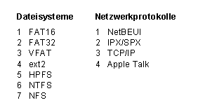
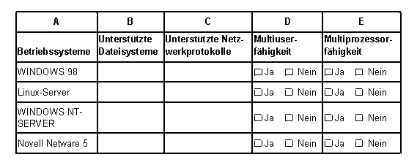
4. Handlungsschritt (4 Punkte, - k -)
Der bereits bestehende Server, ein P5 - 233 Mhz mit einem SCSI-Bussystem, soll mit einer neuen Festplatte 10,1 Gbyte umgerüstet werden. Die einzelnen Komponenten sind gemäß der nachstehenden Abbildung an den vorhandenen SCSI-Host-Adapter anzuschliessen.
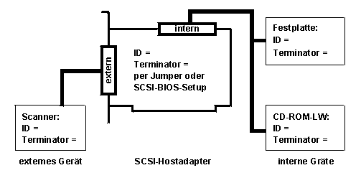
Tragen Sie die erforderlichen Einstellungen in die folgende Tabelle ein!
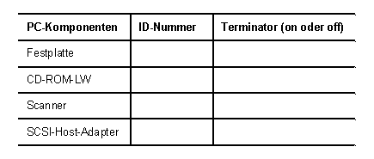
5. Handlungsschritt (6 Punkte, - k -)
In den vorliegenden Angebotn wird zu einem Mainboard ein in Englisch verfasstes USER'S MANUAL mitgeliefert, das u.a. eine Kurzbeschreibung enthält, die von Ihnen zur Angebotsbeurteilung sinngemäß zu übersetzen ist.
What's DualBIOS™?
On GIGABYTE motherboards with DualBIOS there are physically two BIOS Chips. For simplicity we'll call one your "Main BIOS" and the other we'll call your "Backup" BIOS (your "hot space"). If your Main BIOS fails, the Backup BIOS almost automatically takes over on your next system boot. Almost automatically and with virtually zero down time! Whether the problem is a failure in flashing your BIOS or a virus or a catastrophic failure of the Main BIOS Chip, the result is the same - the Backup BIOS backs you up, almost automatically.
6. Handlungsschritt (30 Punkte, - k -)
Die einbruchsicheren Türanlagen sollen für unterschiedliche Zwecke nach Kundenanforderungen produziert werden.
Diese Türanlagen bestehen aus Strandardteilen, die im Teilelager auf Vorrat gehalten werden, und aus speziellen Zukaufteilen.
Entwickeln Sie eine ereignisgesteuerte Prozesskette für die auftragsbezogene Bestellung der Zukaufteile.
Gehen Sie dabei von folgender Abteilungsgliederung aus:
- Vertrieb
- Produktion
- Beschaffung
Ergänzen Sie die Prozesskette in der Anlage 1.
Die Funktion "Kundenbonität prüfen" ist bereits dargestellt.
Berücksichtigen Sie, dass die technische Machbarkeit zu prüfen ist.
Beenden Sie die Prozesskette mit dem Endergebnis "Bestellung absenden".
7. Handlungsschritt (20 Punkte, - k -)
Die DV-Anwendungsentwicklung der SECURITAS GmbH benötigt ein Modul, das ein Datum auf Korrektheit prüft.
Ist das zu prüfende Datum korrekt, so ist die Variable DATOK auf 0, andernfalls auf 1 zu setzen.
Beispiele:
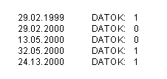
Zeichnen Sie ein Struktogramm für den Modul "Datum prüfen".
Anlage 1
Zurück zur Aufgabenstellung.
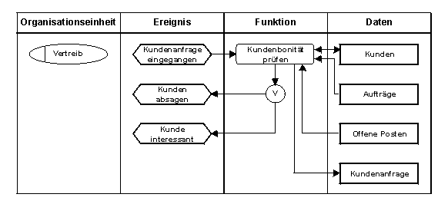
Zurück zur Aufgabenstellung.

